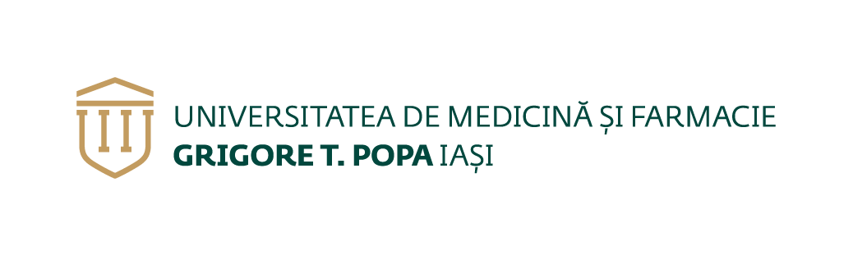

Tratamente și proceduri uilizate în gestionarea cicatricilor post-acneice

Student
APOSTU DARIA

Coordonator
Asist. Univ. Dr. Ionescu Oana Maria

Facultatea de farmacie
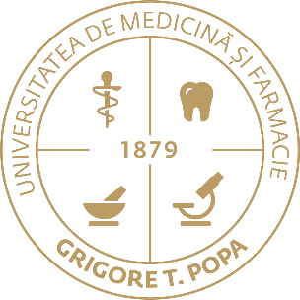
Specializare
COSMETICĂ MEDICALĂ ȘI TEHNOLOGIA PRODUSULUI COSMETIC
2024

Cuprins

1. Introducere
2. Factori și mecanisme implicate în dezvoltarea acneei
3. Clasificare a tipurilor de acnee
4. Formarea cicatricilor
5. Tipuri de cicactrici post-acneice
6.Tratament topic
7. Tratament oral
8.Aparatură utilizata în tratarea cicatricilor post-acneice
9.Concluzii
10. Bibliografie

Introducere
Acneea vulgară este o afecțiune inflamatorie cronică a unității pilosebacee, care afectează indivizi de ambele sexe și aproape toate etniile. Deși debutează, în general, în timpul pubertății, perioada de vindecare variază considerabil de la o persoană la alta. Deși nu există un factor etiologic clar cunoscut, predispoziția genetică este recunoscută ca o cauză potențială. Androgenii joacă un rol minor în cazul unui număr limitat de femei, în special în cazurile de sindrom de ovar polichistic (SOP), dar nu s-au observat modificări semnificative ale nivelurilor hormonale. Se presupune că principalul factor declanșator la pacienții cu acnee ar putea fi sensibilitatea crescută a receptorilor în comparație cu persoanele fără acnee ( Ogé LK et al. 2019)
În perioada preadolescenței, acneea care apare înainte de vârsta de nouă ani poate fi un semn al debutului pubertății sau poate indica o problemă hormonală subiacente. Acneea afectează majoritatea adolescenților, cu aproape 95–100% dintre băieți și 83–85% dintre fete cu vârsta între 16 și 17 ani fiind afectați. În plus, aproximativ 12–14% dintre cazuri persistă până la vârsta adultă. Distribuția acneei este predominantă pe față, piept și spate, unde concentrația de glande pilosebacee este cea mai mare. Persoanele cu acnee vulgară nu doar că experimentează leziuni inflamatorii primare, dar pot suferi și de efecte secundare, cum ar fi cicatrici, excoriații, eritem postinflamator și modificări de pigmentare.
Cicatricile pot apărea în timpul procesului de vindecare al leziunilor acneice, indiferent dacă acestea se prezintă sub formă de papule, pustule, comedoane sau forme mai severe, cum ar fi acneea nodulocistică. Impactul psihologic și social al cicatricilor cauzate de acnee este semnificativ, fiind asociat cu probleme de sănătate mintală, cum ar fi depresia, stima de sine scăzută și chiar gândurile suicidare. Datele disponibile estimează că cicatrizarea legată de acnee afectează, într-o măsură oarecare, aproximativ 95% dintre pacienți (Clark AK et al 2018).

Factori și mecanisme implicate în dezvoltarea acneei

Acneea este o afecțiune cutanată multifactorială, influențată de o serie de procese biologice și factori externi. Printre cele mai importante mecanisme implicate se numără eliberarea mediatorilor inflamatori în unitatea pilosebacee, formarea comedoanelor datorită keratinizării afectate, producția crescută de sebum și colonizarea foliculilor de către bacteria Propionibacterium acnes. Aceste procese conduc la transformarea unui por normal în microcomedoane și, ulterior, la dezvoltarea de leziuni inflamatorii. Intensitatea răspunsului inflamator este amplificată de antigenii bacterieni, iar factorii ereditari, stilul de viață modern, fumatul, dieta și anumite medicamente contribuie la declanșarea sau agravarea acneei.
Un rol central în dezvoltarea acneei îl au mediatorii inflamatori. Interleukina-1 (IL-1) a fost corelată cu hiperproliferarea keratinocitelor, iar inflamația stimulează producția de metaloproteinaze și interleukina-8 (IL-8), care atrag celule inflamatorii precum limfocitele și leucocitele polimorfonucleare. În plus, factorul de necroză tumorală (TNF) stimulează lipogeneza, ceea ce contribuie la creșterea producției de sebum.
Sebumul este un amestec complex de lipide, inclusiv trigliceride și acizi grași liberi, a cărui producție excesivă este frecvent asociată cu apariția acneei, în special la bărbați. Persoanele afectate de acnee prezintă și modificări ale compoziției acizilor grași, cu o reducere a acizilor grași esențiali, cum ar fi acidul linoleic, și o creștere a fracțiunilor lipidice pro-inflamatorii.
Propionibacterium acnes joacă un rol important în patogeneza acneei. Deși această bacterie este prezentă atât la persoanele cu acnee, cât și la indivizi sănătoși, anumite tulpini bacteriene sunt asociate cu inflamația, contribuind astfel la agravarea leziunilor. În mod special, tulpina III de P. acnes induce producția de mediatori inflamatori, precum TNF și matrix metalloproteinase 13, intensificând răspunsul inflamator.
Dezechilibrele hormonale, în special în perioada pubertății, au o influență majoră asupra severității acneei. Androgenii, cum ar fi testosteronul și dehidroepiandrosteronul (DHEA), stimulează activitatea glandelor sebacee și pot intensifica producția de sebum.
Stilul de viață modern, dieta și fumatul contribuie, de asemenea, la apariția sau agravarea acneei. Dietele cu încărcătură glicemică scăzută par să aibă un efect benefic asupra producției de sebum, în timp ce o alimentație bogată în carbohidrați poate agrava simptomele. În ceea ce privește fumatul, efectele sale oxidante pot intensifica inflamația, deși studiile prezintă rezultate contradictorii.( Żmuda B et al. 2024)

Clasificarea tipurilor de acnee
Leziunile cauzate de acnee apar frecvent pe față, piept sau partea superioară a spatelui și pot fi de mai multe tipuri. Printre acestea se numără leziunile neinflamatorii, cum ar fi comedoanele închise, unde se acumulează sebum și keratină în interiorul foliculului de păr (cunoscute drept puncte albe), și comedoanele deschise, unde dilatarea foliculului și oxidarea lipidelor duc la formarea punctelor negre. Leziunile inflamatorii includ papule, noduli, pustule și chisturi, acestea fiind cauzate de ruptura foliculului și declanșarea unui răspuns inflamator. În funcție de amploarea și tipurile de leziuni prezente, acneea poate fi clasificată ca ușoară, moderată sau severă (Ogé LK et al. 2019)
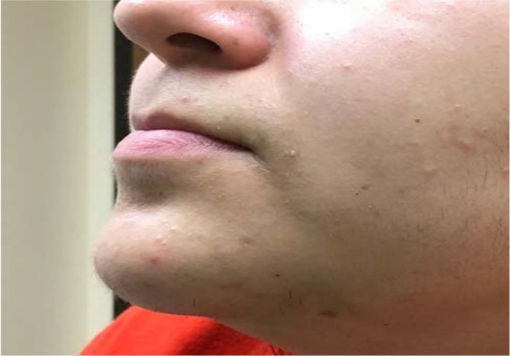 | Acnee ușoara cu comedoane închise și puncte negre
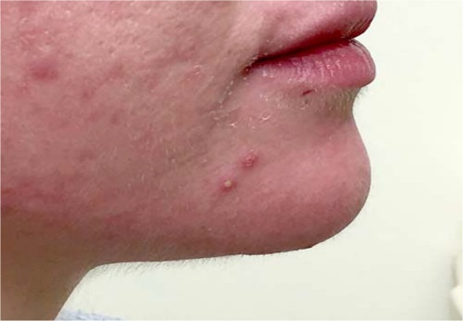 | Acnee inflamatorie moderată cu pustule și cicatrici
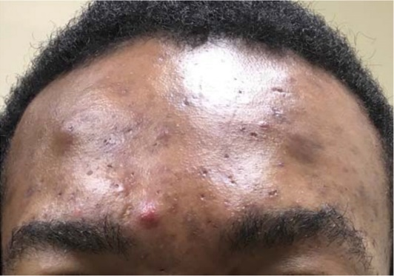 | Acnee inflamatorie severă cu comedoane deschise, chisturi și noduli
Fig 1.Clasificarea tipurilor de acnee ( Adaptat dupa Ogé LK et al. 2019)

Formarea cicatricilor
O cicatrice, cunoscută și sub denumirea de cicatrix, reprezintă o leziune cutanată care apare în urma procesului de vindecare a rănilor produse de factori chimici, mecanici sau termici. Aceste cicatrici pot apărea, de asemenea, în urma inflamațiilor pielii, cum ar fi acneea, care poate lăsa cicatrici ca o complicație. Formarea cicatricilor face parte dintr-un proces complex de vindecare a rănilor, care se desfășoară în trei etape esențiale: inflamația, vindecarea propriu-zisă și remodelarea țesutului afectat.
Prima, faza inflamatorie, începe imediat după rănire și durează aproximativ 2-3 zile. În acest timp, vasele de sânge din zona afectată se dilată și permit leucocitelor să ajungă la locul leziunii pentru a curăța rana de bacterii și resturi celulare. Pielea din jur devine roșie și umflată, iar rana începe să producă exudat pentru a facilita curățarea.
A doua etapă, faza proliferativă, începe după 2-3 zile și poate dura între 3 și 6 săptămâni. În această fază, fibroblastele, celule responsabile pentru regenerarea țesutului, produc colagen. Rana se umple cu țesut nou (țesut de granulație), care conține capilare și celule albe, și începe să acopere defectul pielii. Colagenul de tip III este înlocuit treptat de colagen de tip I, mai puternic, pentru a întări zona.
Ultima etapă, faza de remodelare, începe la câteva zile după rănire și poate dura câteva luni sau chiar un an. În această perioadă, țesutul de granulație este înlocuit cu țesut fibros, iar rana se contractă datorită celulelor specializate (microfibroblaste), reducând treptat dimensiunea rănii. În final, cicatricea se maturizează și devine mai puternică, încheind procesul de vindecare.( Chilicka K et al. 2022)
Cicatrizarea este mai frecventă la persoanele cu forme moderate sau severe, precum acneea nodulocistică, conglobata sau fulminans, și poate fi agravată de stoarcerea leziunilor. Unii indivizi sunt mai predispuși la cicatrizare, iar fumatul a fost asociat cu un risc crescut de cicatrici severe, ceea ce indică și factori genetici sau comportamentali care pot influența acest proces. (Wong V et al. 2023)

Tipuri de cicactrici post-acneice
Majoritatea cicatricilor post-acneice sunt de tip atrofic. Acestea includ trei tipuri principale: cicatrici ice-pick (60–70%, înguste, adânci, în formă de V), cicatrici boxcar (depresii rotunde sau ovale, cu margini clare) și cicatrici rolling (largi, cu margini înclinate, ce pot fi netezite prin întindere). Elastoliza perifoliculară apare adesea pe spate și piept, fiind cicatrici atrofice hipopigmentate.
După acnee, uneori se poate dezvolta o depresie cutanată denumită anetodermă, cauzată de pierderea elasticității dermului. În cazuri mai rare, cicatricile de acnee pot duce la formarea cicatricilor keloide sau hipertrofice. Cicatricea hipertrofică are dimensiuni similare cu leziunea care a provocat-o, în timp ce cicatricea keloidă se extinde mai mult decât leziunea inițială. Aceste cicatrici apar de obicei în zone precum linia maxilarului, pieptul și partea superioară a spatelui.( Wong V et al 2023)
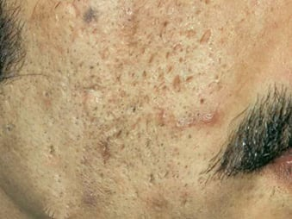 | Cicatrici Ice- pik.
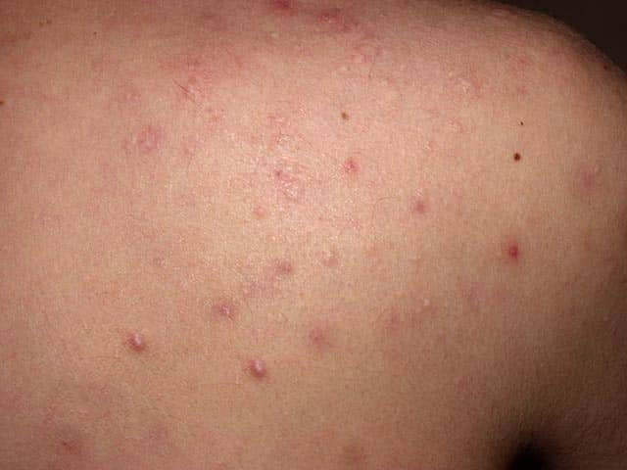 | Cicatrici atrofice usoare
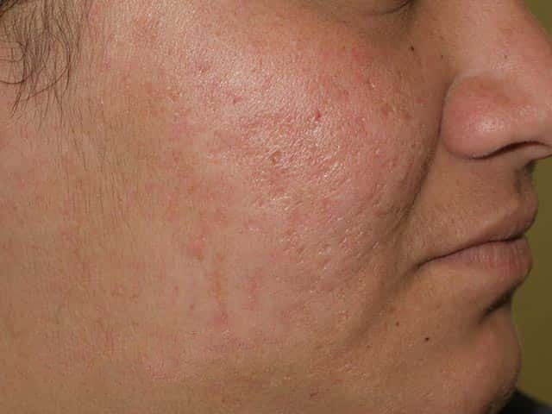 | Cicatrici rolling

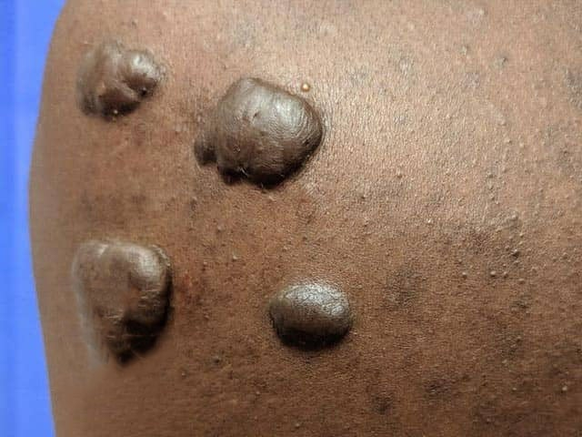 | Cicatrici Keloide
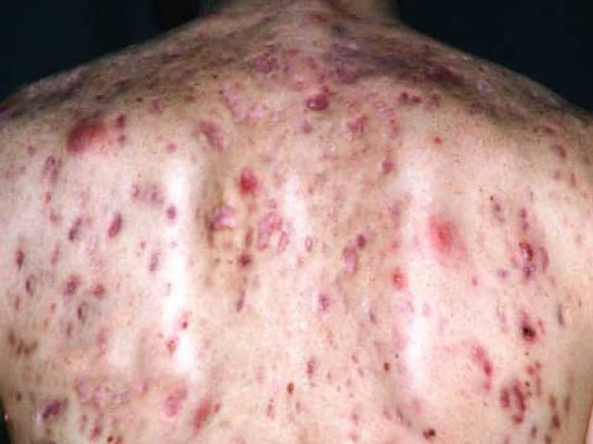 | Cicatrici atrofice severe
Fig. 2 Tipuri de cicatrici post- acneice ( Adaptat după Wong V et al 2023)

Tratament topic
Un studiu clinic recent a evaluat efectul gelului adaptalen 0.3%/ peroxid de benzoil 2.5% (A0.3/BPO2.5) asupra formării și reducerii cicatricilor atrofice la pacienți cu acnee facială moderată sau severă. Studiul, desfășurat pe o perioadă de 24 de săptămâni și controlat prin vehicul, a avut ca obiectiv să determine eficiența acestui tratament topic
Studiul a avut un design randomizat, investigator-orb, incluzând 67 de participanți cu acnee facială moderată până la severă, cu un număr minim de 10 cicatrici atrofice pe jumătatea feței. Participanții au aplicat gelul A0.3/BPO2.5 pe o jumătate a feței și un gel placebo pe cealaltă. Evaluările s-au realizat periodic, incluzând numărarea cicatricilor, evaluarea gradului de severitate a acestora, aspectul texturii pielii, evaluările subiective ale participanților și analiza tolerabilității gelului.
Rezultatele au indicat o eficacitate superioară a gelului A0.3/BPO2.5 în comparație cu vehiculul placebo în reducerea cicatricilor atrofice,a leziunilor iflamatorii si îmbunătățirea texturii pielii
La finalul celor 24 de săptămâni, numărul total de cicatrici atrofice a scăzut cu 15.5% pe partea tratată cu A0.3/BPO2.5, în timp ce partea tratată cu vehicul a înregistrat o creștere a numărului de cicatrici de 14.4%. Această diferență semnificativă sugerează eficiența gelului în reducerea cicatricilor.
În ceea ce privește leziunile inflamatorii, partea tratată cu A0.3/BPO2.5 a avut o reducere de 86.7%, comparativ cu doar 57.9% pentru partea cu vehicul, sugerând un efect antiinflamator puternic al gelului.
Peste 80% dintre participanți au raportat o îmbunătățire vizibilă a texturii pielii pe partea tratată cu A0.3/BPO2.5.
Studiul a concluzionat că gelul A0.3/BPO2.5 este eficient în prevenirea și reducerea cicatricilor atrofice, acționând prin tratarea leziunilor inflamatorii și îmbunătățirea aspectului general al pielii. În plus, rezultatele sugerează că utilizarea pe termen lung, de 6 luni, este necesară pentru a obține efecte optime asupra cicatricilor atrofice.( Dre´no B et al. 2018)

.

Tratament oral

Un alt studiu a investigat efectele izotretinoinului oral (OI) asupra cicatricilor atrofice produse de acnee, utilizând elastografia cu unde de forfecare (SWE) – o metodă imagistică neinvazivă ce oferă date obiective despre elasticitatea și grosimea pielii. Această tehnică permite evaluarea modificărilor structurale și funcționale ale pielii cicatrizate, contribuind la o mai bună înțelegere a impactului tratamentului asupra țesutului cutanat afectat de cicatrici atrofice.
Studiul a fost realizat într-un singur centru și a inclus un eșantion de 30 de pacienți, cu vârste cuprinse între 18 și 65 de ani, care prezentau acnee vulgară moderată sau severă însoțită de cicatrici atrofice faciale. Participanților li s-a administrat izotretinoin oral într-o doză de 0,5 mg/kg/zi pe o perioadă de 90 de zile, iar evaluările clinice s-au realizat la intervale de 30 de zile, cu măsurători finale la 90 de zile.
Rezultatele au arătat o îmbunătățire semnificativă a cicatricilor atrofice și o scădere a severității acneei după 90 de zile de tratament cu OI în dimensiunea cicatricilor si elasticitatea pielii.
Dimensiunea cicatricilor și grosimea dermului au scăzut semnificativ pe ambele părți ale feței, ceea ce sugerează o reducere a severității cicatricilor atrofice sub influența tratamentului.
Elasticitatea țesutului cicatrizat și a țesutului subcutanat a crescut considerabil, în timp ce grosimea dermului a scăzut. Aceasta indică o remodelare posibilă a colagenului și elastinei, componente esențiale pentru elasticitatea și fermitatea pielii.
Studiul susține astfel izotretinoinul ca opțiune viabilă pentru ameliorarea cicatricilor de acnee, iar SWE s-a dovededit un instrument valoros pentru evaluarea progresului terapeutic, oferind informații esențiale pentru optimizarea tratamentelor dermatologice.( Turk CB et al 2023)

Aparatură utilizată în tratarea cicatricilor post acneice

Un studiu realizat în urma cu cațiva ani de catre Departamentul de Dermatologie al Universității Hacettepe, analizează eficiența și siguranța utilizării laserului cu dioxid de carbon (CO₂) fractionat în tratamentul cicatricilor atrofice de acnee, prin evaluări efectuate atât pe termen scurt, cât și pe termen lung. Utilizarea acestei metode are ca scop diminuarea severității cicatricilor și menținerea efectelor estetice pozitive obținute, chiar și la trei ani după tratament.
Studiul a inclus 31 de participanți cu fototipuri de piele între I și III, cu cicatrici faciale de acnee de tip atrofic. Fiecărui participant i-au fost administrate două până la trei sesiuni de tratament la intervale de patru săptămâni, utilizând laserul CO₂ fractionat cu o lungime de undă de 10.600 nm. Parametrii laserului au fost ajustați în funcție de adâncimea și severitatea cicatricilor .Evaluările clinice au fost realizate înainte de tratament, la trei luni după finalizarea sesiunilor (pentru evaluarea pe termen scurt) și la trei ani (pentru evaluarea pe termen lung).
Evaluarea cicatricilor s-a realizat utilizând scala ECCA (Scala de Evaluare Clinică a Cicatricilor cauzate de Acnee) iar nivelul de îmbunătățire a fost cuantificat astfel: o scădere a scorului cu până la 25% a fost considerată „îmbunătățire ușoară”, între 26-50% „îmbunătățire moderată”, între 51-75% „îmbunătățire semnificativă”, iar peste 75% „aproape de îmbunătățire totală”. De asemenea, participanții au completat o autoevaluare la trei luni și la trei ani după ultima sesiune de tratament.
Rezultatatele au aratat ca la evaluarea pe termen scurt, la trei luni după ultima sesiune, scorul mediu pentru cicatricile de acnee a scăzut semnificativ. Majoritatea participanților au prezentat cel puțin o îmbunătățire ușoară, iar 12,9% au raportat o îmbunătățire semnificativă. Evaluarea pe termen lung, relizată la trei ani de la tratament, a arătat că participanți au continuat să raporteze o îmbunătățire în autoevaluare comparativ cu nivelul inițial, iar unii participanți au indicat îmbunătățiri suplimentare, susținând efectele pozitive ale remodelării colagenului pe termen lung.
Printre efectele adverse observate, cele mai frecvente au fost eritemul și edemul temporar în primele zile post-procedură. De asemenea, s-a observat hipertricoză( crestere excesivă a firului de păr) la 16,1% dintre participanți, care a necesitat intervenții ulterioare de epilare. Toate efectele secundare au fost temporare și s-au remis spontan, fără complicații severe.
Studiul concluzionează că laserul cu dioxid de carbon fractionat reprezintă o opțiune eficientă și sigură în tratamentul cicatricilor atrofice de acnee, cu rezultate semnificative și durabile. Eficiența terapiei, demonstrată atât prin evaluarea pe termen scurt, cât și pe termen lung, sugerează o ameliorare continuă a texturii pielii și a profunzimii cicatricilor, efect datorat remodelării colagenului. Utilizarea acestei tehnici oferă o alternativă eficientă și minim invazivă pentru pacienții care doresc rezultate estetice durabile în tratamentul cicatricilor de acnee.( Elcin G et al. 2017)

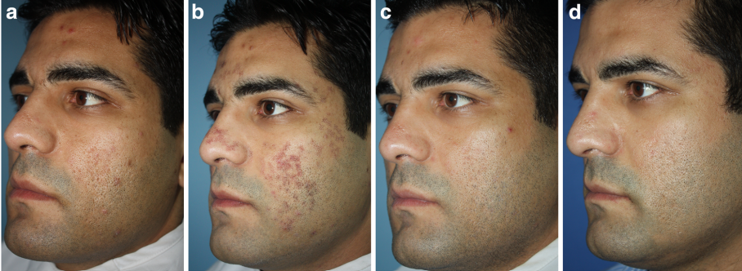
Poză pacient la 3 ani după ulimul tratament
Poză pacient la 3 luni după ultimul tratament
Poză pacient la 3 zile după tratament
Poză pacient inainte de tratament
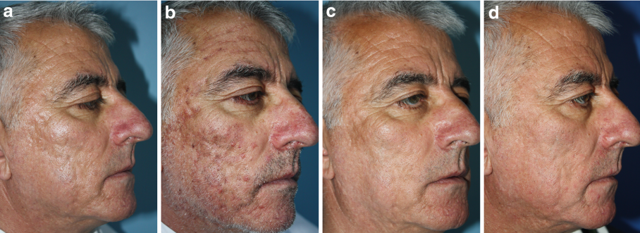
Poză pacient la 3 ani după ulimul tratament
Poză pacient la 3 luni după ultimul tratament
Poză pacient la 3 zile după tratament
Poză pacient inainte de tratament
Fig. 3 Rezultate în urma tratamentului cu Laser co2 fracționat (Adaptat după Elcin G et al. 2017)

Concluzii

Tratamentele analizate demonstrează eficacitatea diferitelor metode în gestionarea cicatricilor post-acneice. Gelurile topice pe bază de adapalen și peroxid de benzoil, tratamentul oral cu izotretinoin și terapia cu laser CO₂ fracționat au dovedit îmbunătățiri semnificative în reducerea cicatricilor atrofice și îmbunătățirea texturii pielii, cu efecte variabile în funcție de tipul și severitatea leziunilor. Terapia cu laser CO₂ fracționat s-a remarcat prin rezultate durabile, atribuibile remodelării colagenului, indicând potențialul său ca metodă de tratament minim invazivă pentru cicatricile severe. Concluzia acestei lucrari subliniază necesitatea unei abordări personalizate, combinând diferite terapii pentru obținerea unor rezultate optime în tratamentul cicatricilor post-acneice.

Bibliografie
- Chilicka K, Rusztowicz M, Szyguła R et al. Methods for the improvement of acne scars used in dermatology and cosmetology: a review. J Clin Med 2022; 11:2744.
- Clark AK, Saric S & Sivamani RK. Acne Scars: How Do We Grade Them?. Am J Clin Dermatol 2018;19:139–144.
- Dre´no B, Bissonnette R, Gagne´-Henley A et al. Acne management: Optimizing outcomes. Am J Clin Dermatol 2018; 19:275-286.
- Elcin G, Yalici-Armagan B. Fractional carbon dioxide laser for the treatment of facial atrophic acne scars: prospective clinical trial with short and long-term evaluation. Lasers Med Sci 2017; 32:2047-2054.
- Ogé LK, Broussard A, Marshall MD. Acne vulgaris: diagnosis and treatment. Am Fam Physician 2019; 100:475-484.
- Turk CB, Ulusan MB, Döş YM et al. Acne scar treatment review. J Clin Aesthet Dermatol 2023; 16:46-51.
- Wong V, Ngan V, Oakley A et al. Acne scarring. Dermnet 2023.
- Żmuda B, Żuberek M, Ślusarczyk D et al. Acne vulgaris - review on pathogenesis and treatment. J. Educ. Health Sport 2024; 51:50–63.

